令和６年４月17日
保護者の皆様
新宮小・中学校長 篠原 雅代

水道工事〔宮川橋～学校〕について(お知らせ)

陽春の候、保護者の皆様には、日頃より、本校の教育活動にご理解とご協力をいただき、誠にありがとうございます。
さて、四国中央市水道局より、学校前道路の工事について連絡がありました。耐震性のある水道管の布設工事となるそうです。
工事に伴い、児童生徒の登下校や、保護者の皆様の送迎や来校につきまして、注意いただく点等ありますので、お知らせいたします。

１ 区 間 宮川橋から新宮小中学校前（裏面の位置図参照）
２ 期 間 ４月20日(土)～５月26日(日)
３ 工事時間 ８時３０分～１６時
４ 留 意 点
【児童生徒について】
① 本日、各学級で水道工事があることと、通行する場合は、足元や周
りに十分気を付けることを説明しています。
② 登校時は工事時間ではありませんが、宮川橋と校門前で見守り活動
をします。下校時は、教職員が一緒に新宮バス停まで歩きます。
③ ５月20日(月)小学部のふるさと遠足のときは、工事はお休みです。

【保護者の皆様について】
① 平日の工事時間中は、旧新宮庁舎前の迂回路を通るようになります。
② 休日は通行できません。新宮小中学校にご用の際は、川向の教職員
の駐車場等に停めてお越しください。
③ ４月21日(日)の参観日は、工事はお休みなので通行できます。運
動場へ駐車してください。
＜ 裏面へ続く ＞

④ ４月28日(日)のＰＴＡ資源回収・茶畑整備につきましては、後日、
駐車場の案内をいたします。

以上のように、保護者の皆様にはご負担をおかけすることになりますが、ご理解とご協力をよろしくお願いいたします。

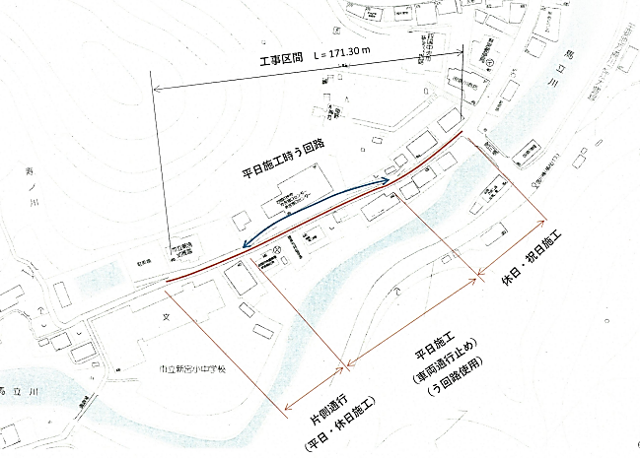
【位置図】

